# 安装数据库管理系统（Oracle11g）

安装数据库管理系统（Oracle11g）包括以下几部分：安装Oracle11g数据库软件、安装Oracle11g数据库补丁、创建数据库、创建监听、创建服务命名。

## 1、安装Oracle11g数据库软件

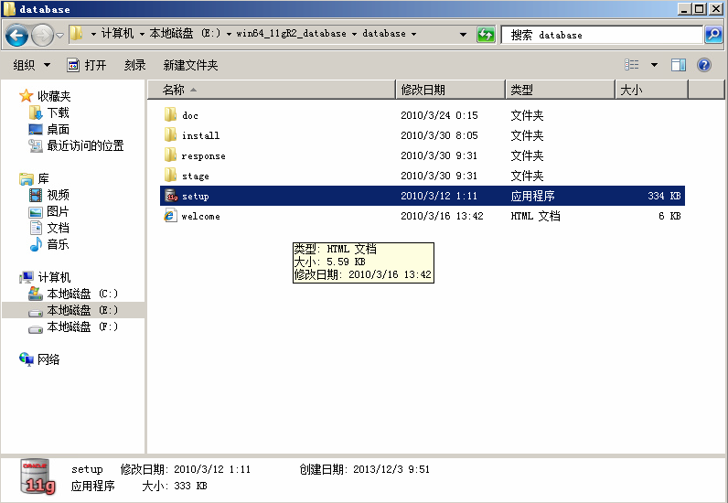

找到存放安装文件目录，双击Setup进行安装。如果是win7操作系统则需要将Setup的兼容性设置为XP，然后在点击Setup进行安装。

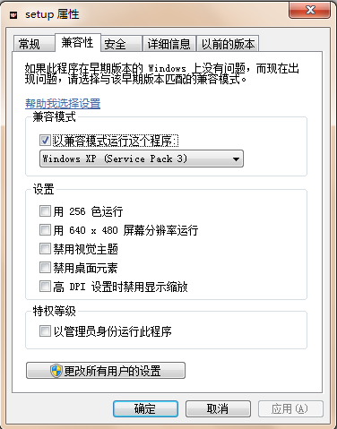

如果是win7操作系统则需要将Setup的兼容性设置为XP，然后在点击Setup进行安装。

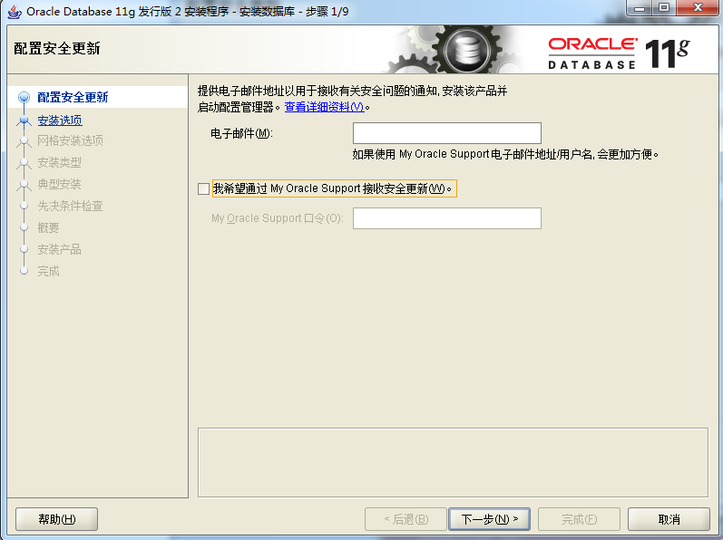

输入电子邮件，去掉安装更新勾选，点击下一步。在指定代理服务信息勾选“我不希望收到相关配置中的严重影响安全问题的通知”。点击继续进入下一步

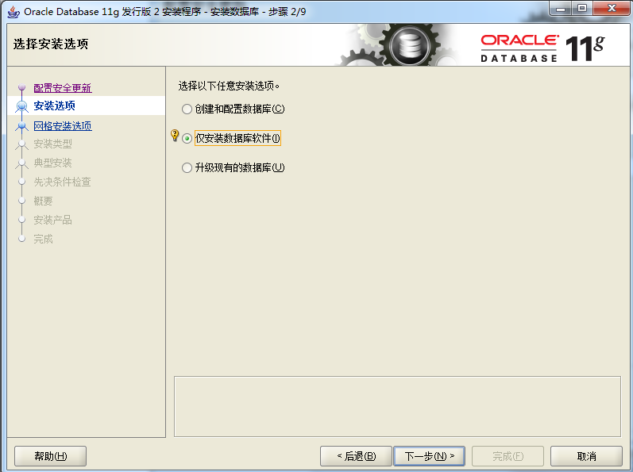

注意：不要勾选“创建启动数据库”。

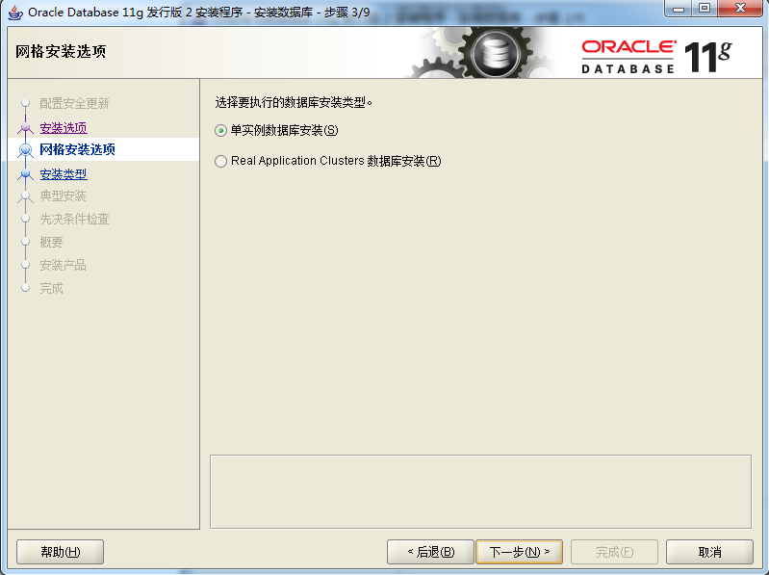

一直点击下一步，到安装步骤6。

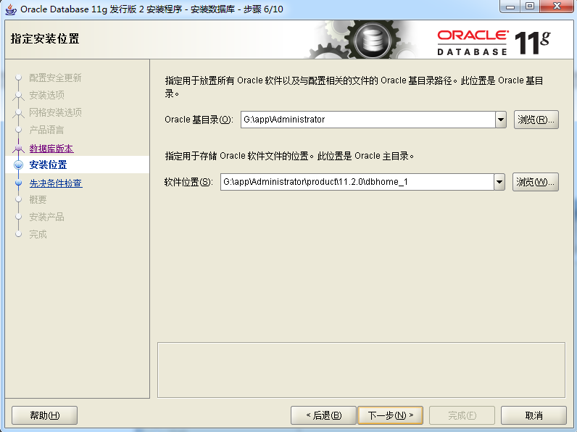

确定安装Oracle路径，点击下一步。

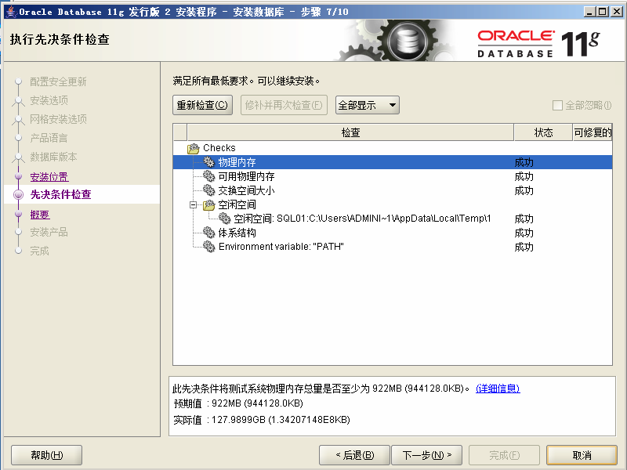

直接下一步

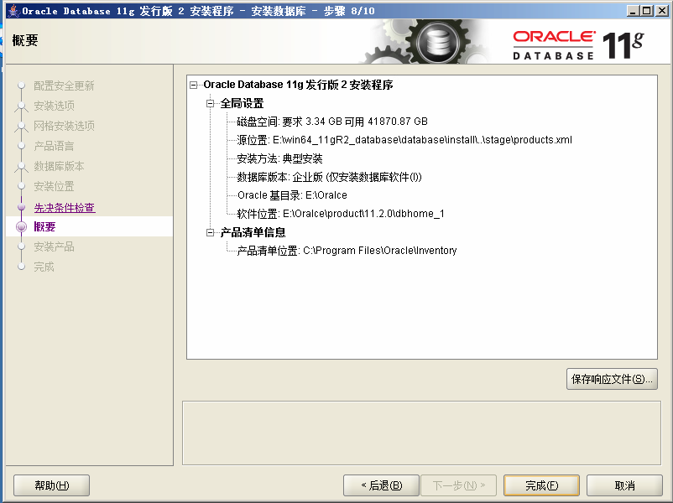

直接下一步

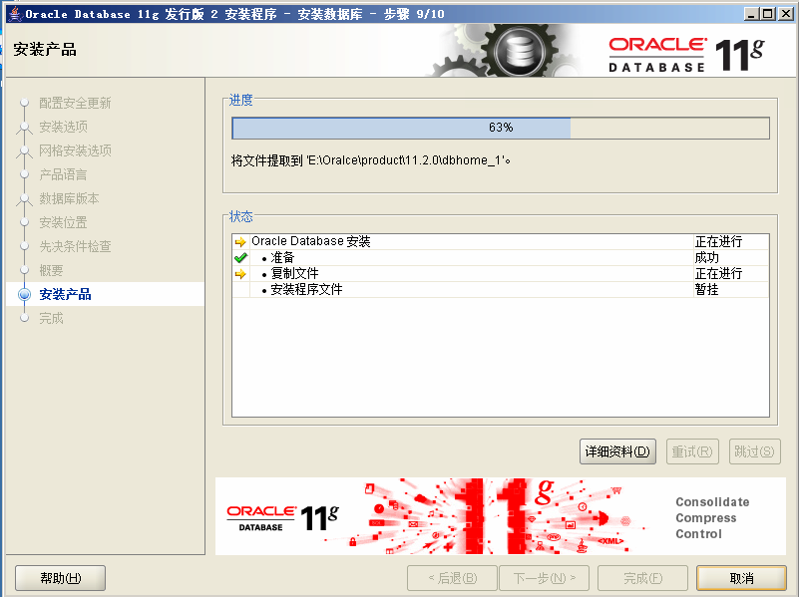

等待安装完成

如果在windows server 2008 64 位操作系统中安装 oracle 11G R2 64位 版本时提示：无法在windows "开始"菜单或桌面上创建项

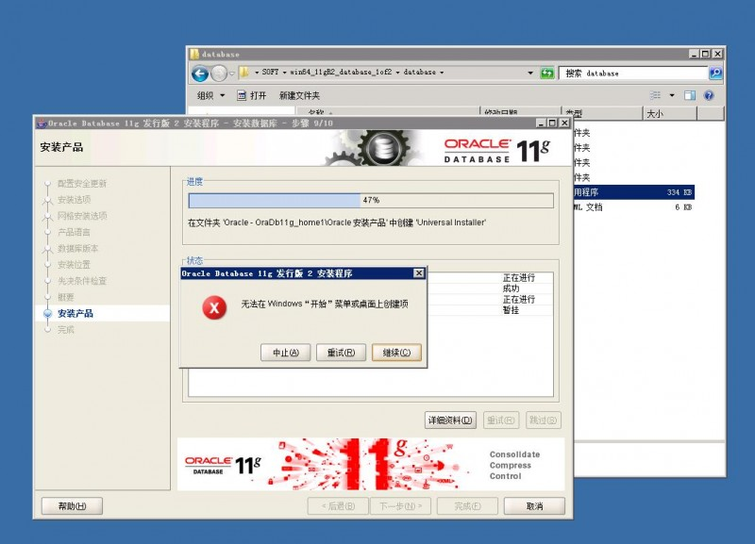

解决方法：

这是由于windows server 2008 默认使用语言为英语，在安装oracle 时，找不到相应的中文字符集，所以报错。

在控制面板，打开区域和语言，在“管理”选项中，将区域和语言设置为“中文（简体,中国）"，重新启动服务，

重新安装oracle 11G 。

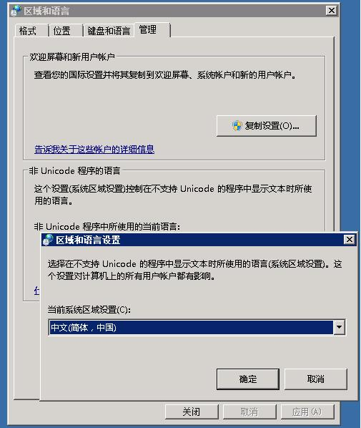

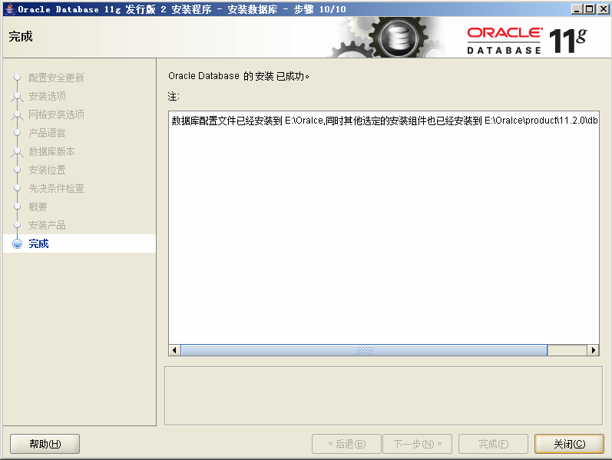

Oracle11g数据库软件安装完成。

## 2、创建数据库

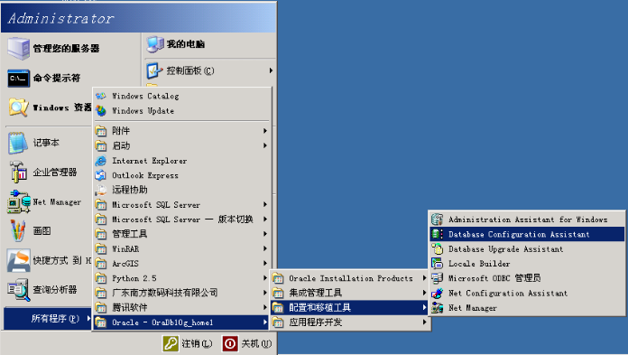

开始\所有程序\Oracle—Oracle10g_home1\配置和移植工具\Database Configuration Assistant，单击。

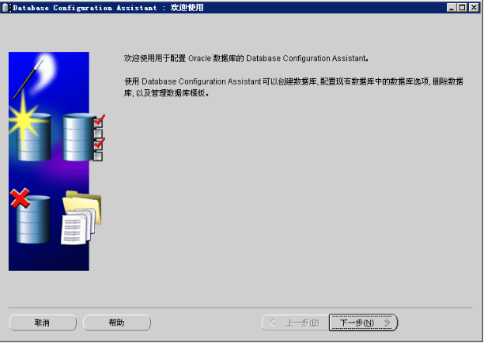

直接下一步

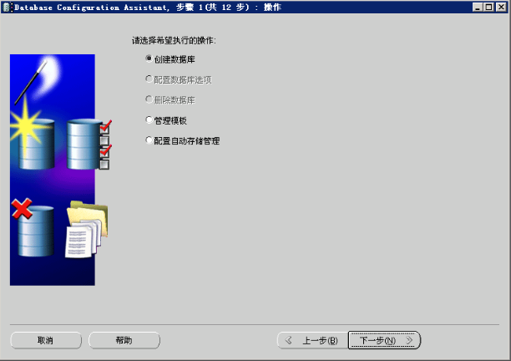

下一步

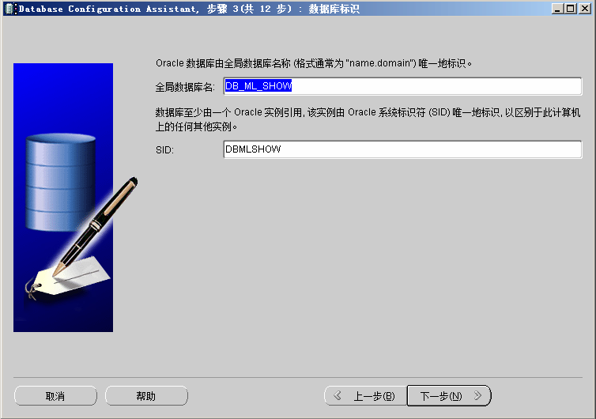

输入想要创建的全局数据库名，会自动生成SID，下一步

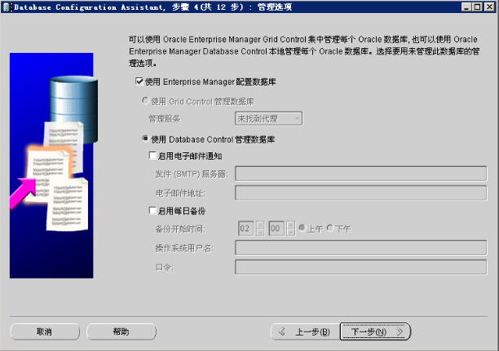

下一步

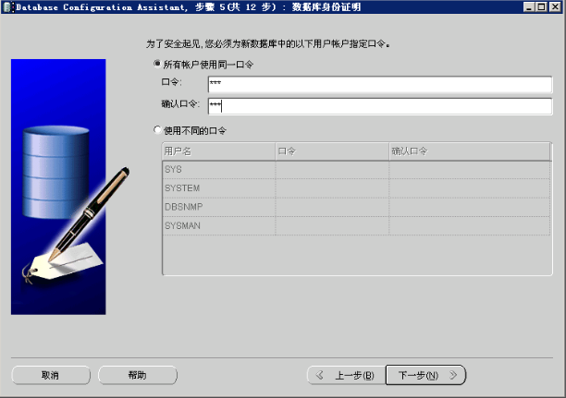

输入所有账户使用的统一口令：，下一步

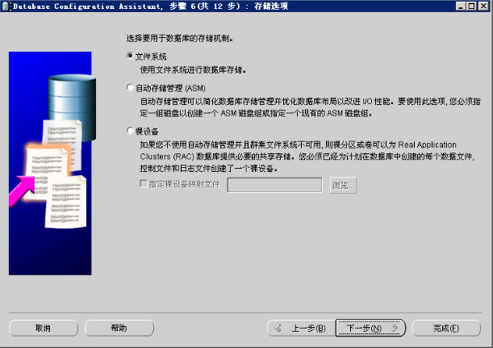

下一步

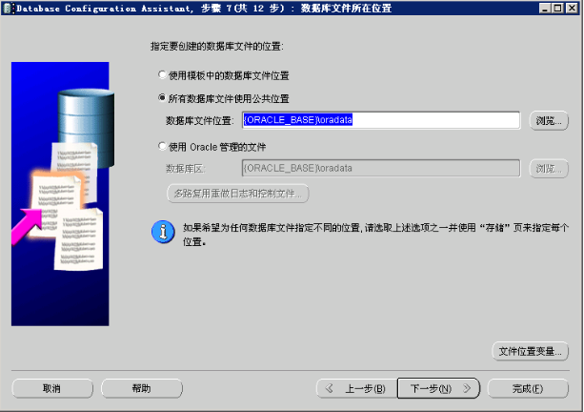

先选择第三项，点击第二项空格空白处，自动与第三项保持一致。选择第二项，下一步。

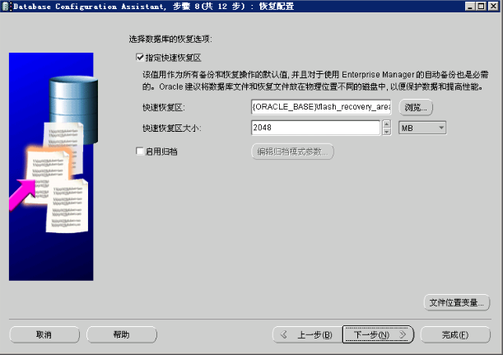

下一步

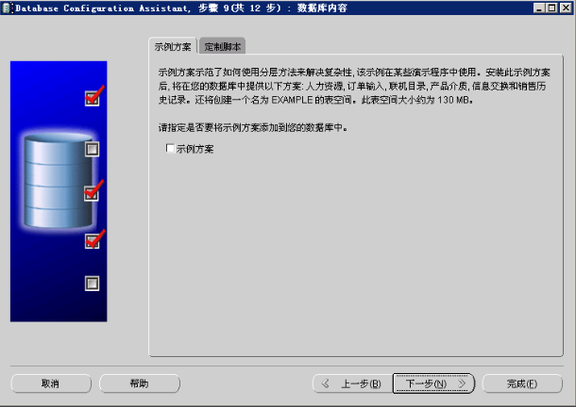

下一步

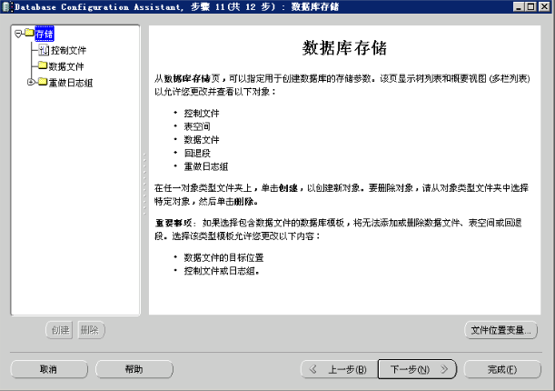

下一步

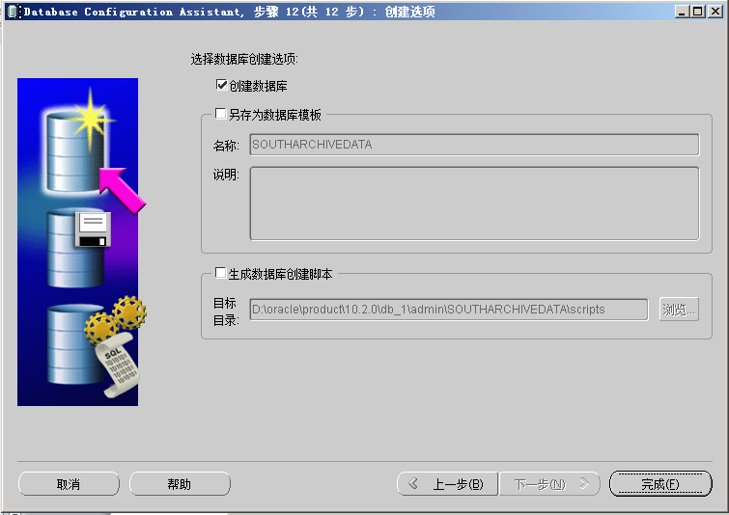

点击完成

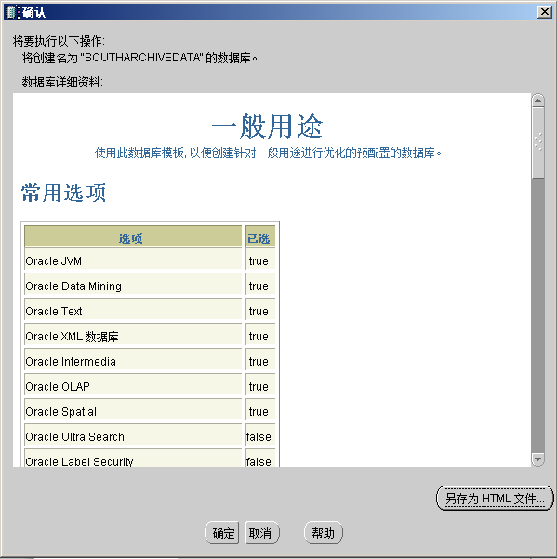

点击确定。

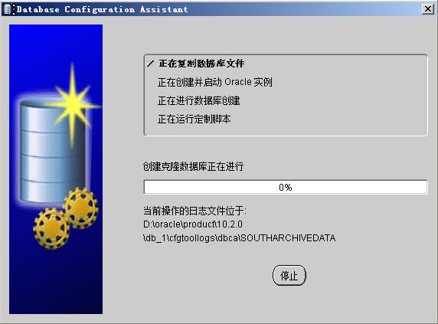

等待

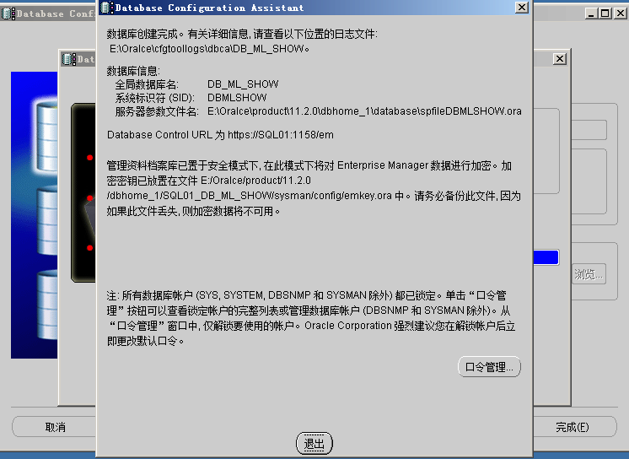

数据库创建完成，退出。

## 3、创建监听程序

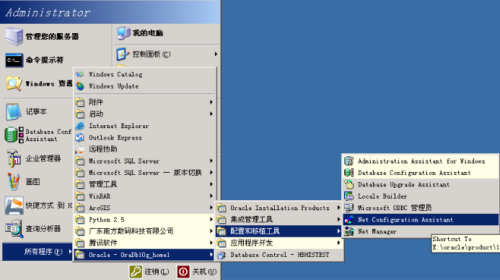

开始\所有程序\Oracle—Oracle10g_home1\配置和移植工具\Net Configuration Assistant，单击

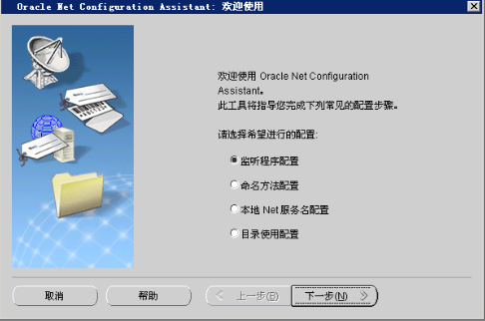

下一步

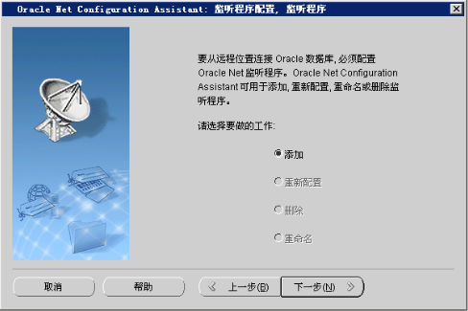

下一步

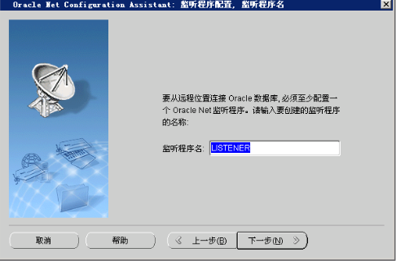

下一步

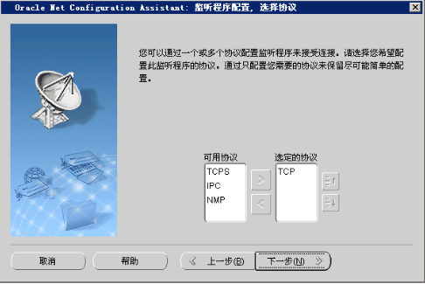

下一步

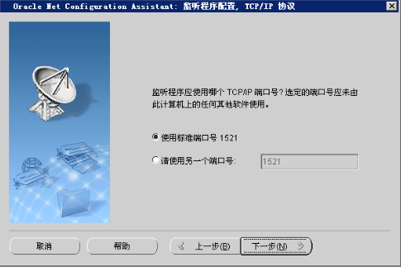

下一步

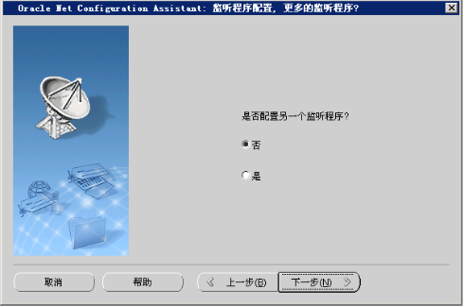

下一步

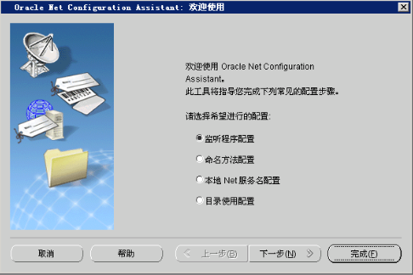

点击完成

## 4、配置入站出站规则

进入服务管理器-配置-高级安全windows防火墙。

* 入站规则：右击入站规则-新建规则-端口。点击下一步。

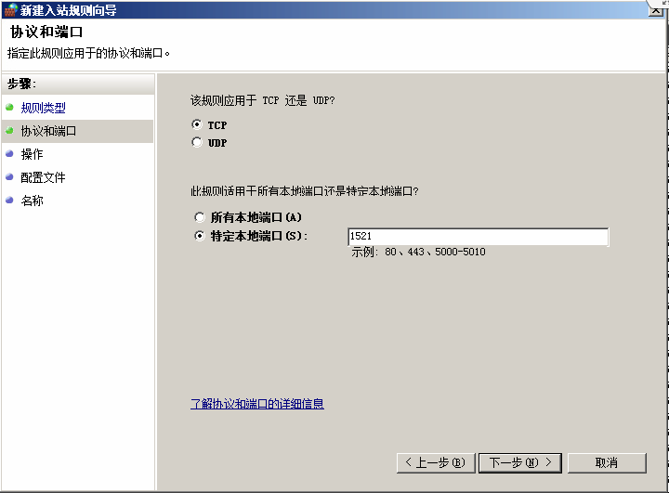

特定端口选择oracle设置的端口号，这里默认设置时1521.点击下一步，选择允许连接，下一步，输入新建规则名称。点击完成即可

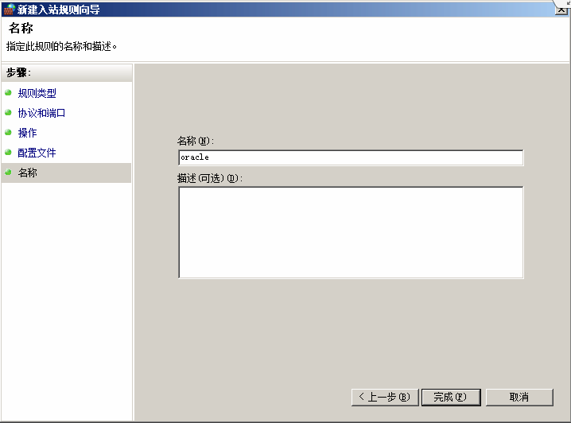

* 出站规则参照上述规则即可。

## 5、开启服务器网络发现

网络共享中心-共享和发现-网络发现启用、文件共享启用、密码保护共享关闭

## 6、创建服务命名

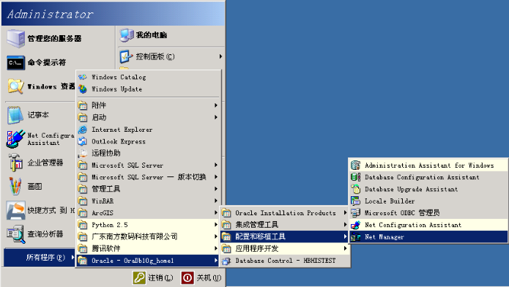

开始\所有程序\Oracle—Oracle10g_home1\配置和移植工具\Net Configuration Assistant

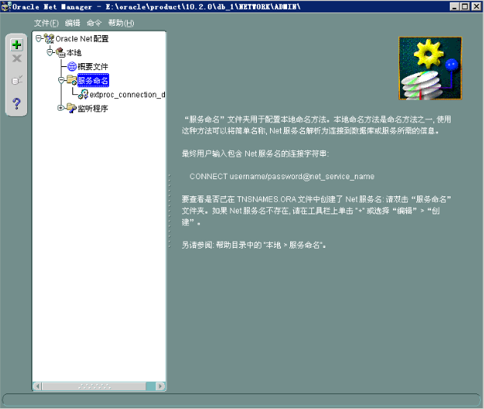

Oracle配置\服务命名\点击

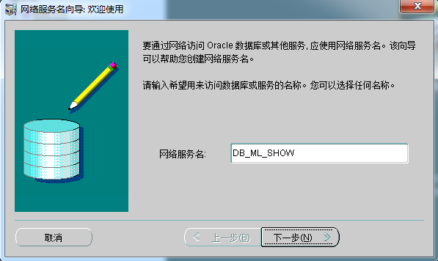

输入要创建的服务名，此处统一为DB_ML_SHOW，方便客户端的配置。下一步

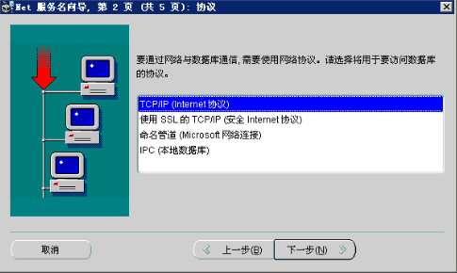

下一步

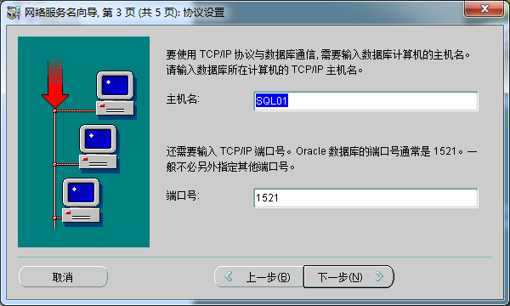

输入数据库计算机的主机名，端口号使用默认的1521，下一步

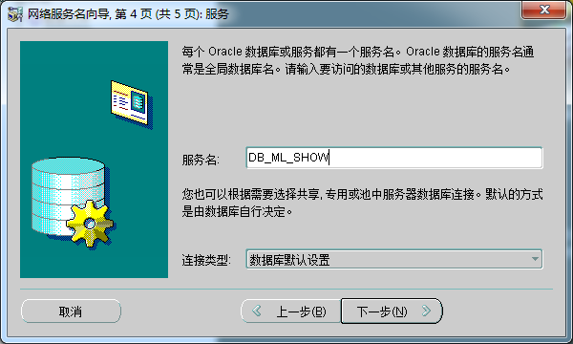

输入所创建的数据库名，下一步

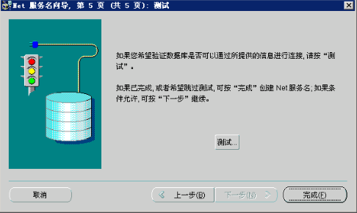

点击测试

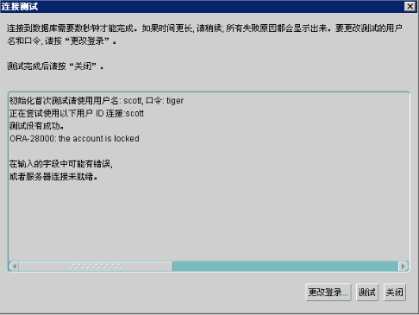

显示，证明创建服务成功，点击关闭。

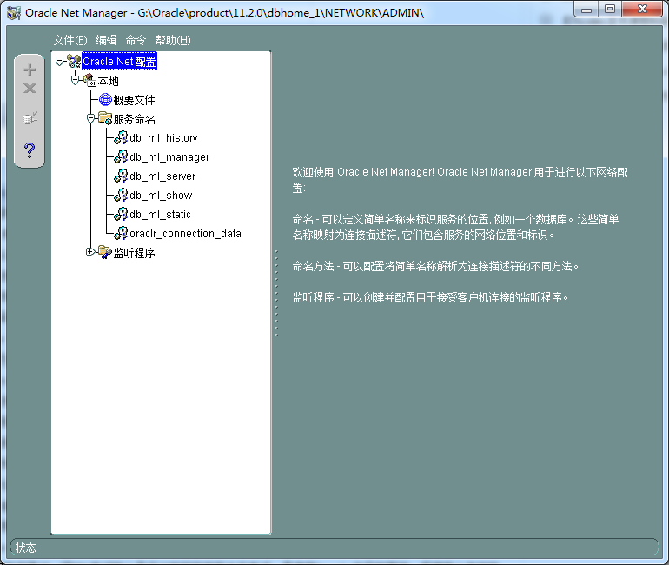

显示服务已成功创建，文件\保存网络设置，关闭窗口。